17.2 环境贴图
立方体贴图的主要用途是实现环境贴图映射（environment mapping）。它的实现思路是：在场景中的某个物体O的中心位置放置一架摄像机，将（水平和垂直）视域角设为90º。然后沿着±X轴、±Y轴和±X轴方向，从6种不同的角度各拍摄一张照片（在照片中不包含物体O）。因为视域角为90º，所以这6张照片完全可以从物体O的角度捕捉到各个方向上的环境信息（参见图17.2）。我们把这6张照片存入到一个立方体贴图中，就得到了所谓的环境贴图。换句话说，环境贴图就是在立方体平面上存入一个环境的全景照片。
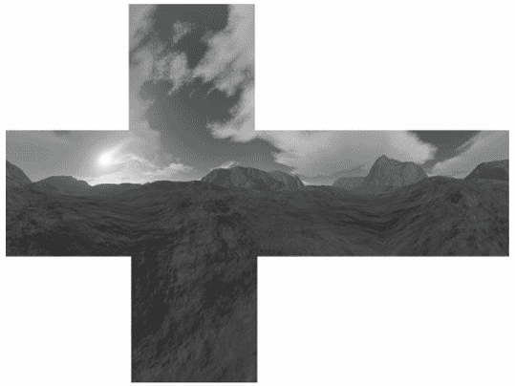
图17.2 将立方体贴图“展平”后就得到了一幅环境贴图。设想，将这6个平面重新折叠为一个3D立方体，然后站在立方体的中心。从每个方向上，你都可以看到一个连续的场景环境。
上述内容表明，在场景中有多少个使用环境贴图映射的物体，我们就必须创建多少个环境贴图。不过，环境贴图通常只用于表现远处的“背景”信息，而近景物体可以共享相同的环境贴图。例如，在图17.3中，所有的球体都共享图17.2所示的环境贴图。注意，这个环境贴图并没有拍摄场景中的石柱和地板；它只拍摄了远处的山峰和天空（即，场景背景）。虽然在某些场景中，背景环境贴图不能表现场景的所有细节，但是在实践中它的渲染结果还是比较令人满意的。
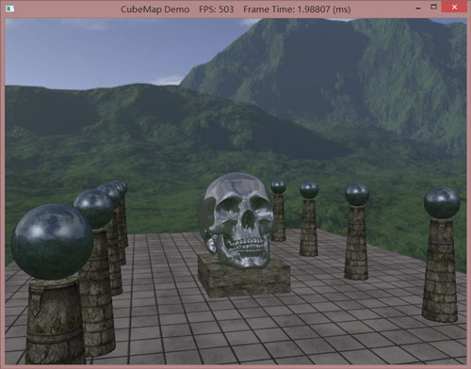
图17.3 立方体贴图演示程序的屏幕截图。
当创建环境贴图时，摄像机的拍摄方向必须与世界空间的主轴方向对齐，只有这样，环境贴图才能直接在世界空间中使用。当然，你也可以采用其他的方向进行拍摄（比方说某个物体的局部空间）。但是此时，查找向量必须被转换到立方体贴图空间之后，才能进行纹理映射。
注意，环境贴图使用的这6幅图像一般不是在Direct3D程序中生成的，虽然有时也可以这么做（参见17.5节）。因为立方体贴图只存储纹理数据，它们的内容通常是由美术师提前画好的（就像我们之前使用的2D纹理一样）。所以，我们不需要使用实时渲染计算一个立方体贴图的图像。也就是，我们可以在一个3D世界编辑器中创建场景，然后在编辑器中预渲染立方体贴图平面上的这6幅图像。对于室外环境贴图来说，我们通常使用Terragen软件（http://www.planetside.co.uk/terragen/，该软件有免费的个人使用版本），它可以创建照片级的室外场景。本书使用的环境贴图都是使用Terragen软件生成的，比如图17.2所示的环境贴图。
注意：当你初次使用Terragen软件时，一定要在Camera Settings对话框中将缩放系数（zoom factor）设为1.0，以得到一个90º的视域角。另外，输出图像的宽度和高度也必须设为相同的值，只有这样摄像机在水平和垂直方向上的视域角才会相同，也就是90º。
注意：网上（https://developer.valvesoftware.com/wiki/Skybox_(2D)_with_Terragen）还有一个很好的Terragen脚本，它可以使用当前相机的位置并以90º的视域角渲染出周围的六张图像。
当我们使用某种软件创建了立方体贴图的6幅图像之后，我们必须创建一幅立方体贴图纹理来存储这6幅图像。我们之前使用的DDS纹理图像格式就支持立方体贴图，我们可以很容易地使用DirectX纹理工具将这6幅图像合并为一个立方体贴图。运行DirectX纹理工具（它位于DirectX SDK的DXSDXJune10\Utilities\Bin\x86目录下）。在File菜单中选择 New Texture命令，弹出如图17.4所示的对话框。在Texture Type中选择Cubemap Texture选项，输入源图像的尺寸大小，并选择一种表面格式。（最好使用像DXT1这样的压缩格式；因为这里要存储6幅纹理，高分辨率的立方体贴图会占用很多内存。）
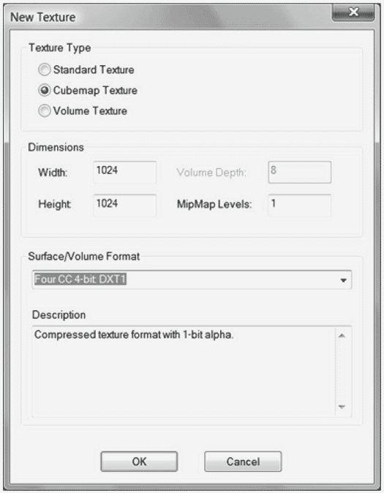
图17.4 使用DirectX纹理工具创建一幅新的立方体纹理。
现在我们有了一幅空的立方体贴图。将鼠标定位在View菜单上，选择Cube Map Face子菜单，挑选一个你希望在窗口中显示的立方体贴图平面（图17.5）。（起初，这些平面都是空的。）现在随便选择一个平面，然后单击File菜单，选择Open Onto This Cubemap Face命令，在弹出的对话框中选择对应于个立方体平面的图像文件，将它导入到当前的立方体贴图平面中。重复这一操作，向其余的5个立方体贴图平面导入相应的图像文件。当全部操作完成之后，将立方体贴图保存为DDS文件。
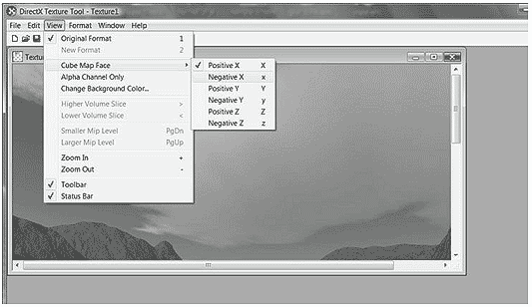
图17.5 在DirectX纹理工具中，挑选一个希望在窗口中显示的立方体贴图平面。
注意：NVIDIA提供了一个Photoshop插件用来保存.DDS和立方体贴图，可见http://developer.nvidia.com/nvidia-texture-tools-adobe-photoshop。

11.2.1 在Direct3D中载入和使用立方体贴图
使用D3DX11CreateShaderResourceViewFromFile函数可以很方便地将一个存储了立方体贴图的DDS文件载入到ID3D11Texture2D对象中并生成对应的shader视图：
ID3D11ShaderResourceView * mCubeMapSRV;
HR(D3DX11CreateShaderResourceViewFromFile(device,cubemapFilename. c_str(),0,0,&mCubeMapSRV,0));
ID3D11Texture2D对象会将立方体贴图的6个纹理存储为一个纹理数组。
在我们获得了一个指向立方体纹理的ID3D11ShaderResourceView*指针之后，我们可以使用ID3D11EffectShaderResourceVariable::SetResource方法将它指定给effet文件中的TextureCube变量：
// .fx变量
TextureCube gCubeMap;

// .cpp代码
ID3D11EffectShaderResourceVariable* CubeMap;
CubeMap =
mfx -> GetVariableByName("gCubeMap")->AsShaderResource();
...
CubeMap->SetResource(cubemap);

